Муниципальное дошкольное образовательное учреждение
детский сад Звездочка

Квест – игра в подготовительной группе
на тему «По дорогам сказок»
.

Кобзева Г.Н. воспитатель
группы «Солнышко» №5

г. Калязин
2020г
Виды детской деятельности: игровая, коммуникативная, музыкально- художественная, восприятие художественной литературы.
Интеграция образовательных областей: речевое, физическое, социально- коммуникативное, познавательное, художественно-эстетическое развитие.
Цель: создание условий, способствующих сплочению детского коллектива,
развитию социально – коммуникативных навыков путем коллективного решения общих задач; развитию связной речи
Задачи:
1.Задачи обучающие:
- формировать умение образовывать притяжательные прилагательные от существительных;
- формировать умение составлять сложные предложения со значением противопоставления по двум опорным схемам;
- способствовать развитию связной речи, обогащению словаря, активизации и совершенствованию грамматического строя речи;
- обогащать знания детей о сказках и сказочных героях.
2.Задачи развивающие:
-развивать произвольное внимание, зрительную и словесно-логическую память, логическое мышление;
- совершенствовать интонационную выразительность речи.
-развивать мелкую моторику;
- развивать у детей умение ориентироваться на местности , определять направление маршрута;
-развивать познавательную активность, любознательность, воображение и внимание;
- развить физические (ловкость, быстрота реакции, координационная способность) и психические (воля, целеустремленность, самоконтроль) качества.
3.Задачи воспитывающие :
-формировать умение слушать собеседников не перебивать без надобности;
- воспитывать такие качества как чувство собственного достоинства, взаимовыручка; товарищество, дружелюбие, честность в игре, справедливость;
-формировать у детей желание работать сообща, помогать друг другу.

Предварительная работа: чтение русских народных сказок; рассматривание иллюстраций к сказкам; беседы по содержанию прочитанных сказок; пересказ понравившихся эпизодов ;рисование понравившихся героев.

Методы и приемы: словесные, наглядные, игровые, практические методы; приемы :сравнение, сопоставления
Планируемые результаты: выражает положительные эмоции (радость, интерес, восхищение) от встречи со сказочными героями, прослушивании музыкальных произведений; умеет высказывать свою точку зрения; умеет отличать сказочные ситуации от реальных; знает и узнаёт знакомые сказки; умеет сравнивать, анализировать, обобщать; сформировано умение приходить на помощь, соблюдать правила игры; проявляет заботу друг о друге; умеет налаживать межличностные отношения с детьми группы.
Оборудование:
1.Группа: рисунок на двери –вход в сказку, костюм для Марьюшки(взрослый), корзинка
2.Коридор: оформление под сказочный лес, картинки – подсказки: клубочек, болото, мальчик, яблоко, избушка на курьих ножках, «зашумлённая картина», игрушка паучок 2 шт: царевна – лягушка со свитком, кукла (рукавица, кольчуга, шапка-невидимка, сапоги-скороходы, короб)
3. Зал: ребристая дорожка, кочки , ширма «болото», царевна – лягушка со свитком,сорока, кукла в русском народном костюме(сверху надеты рукавица, кольчуга, шапка-невидимка, сапоги-скороходы, короб), пеньки, елки , яблоня бумажная на стойке (с одной стороны яблоня, с другой рисунок березы),2 смайлика грустный и веселый, набор шариков для бассейна(1- зеленое, остальные –красные), стеклянный кувшинчик с водой, яйцо пластмассовое с иглой внутри, прозрачные камни малбс на берегу бумажного пруда, народные костюмы для мальчика и девочки, костюм Царевны-несмеяны, 2 набора сюжетных картинок по сказкам: «Сестрица Аленушка и братец Иванушка», «Снегурочка».
4.Группа: Для Бабы – Яги: костюм, домик, домашняя утварь, книга( корообка от чая в виде книги) , а внутри конфеты
Музыкальное сопровождение: музыка из передачи «В гостях у сказки», «Звуки сказочного леса», «Кваканье лягушек»

Ход квест - игры
(Дети находятся в группе с воспитателем.)
Под музыку входит Марьюшка. ( Музыка для выхода )
Марьюшка: Здравствуйте, ребята. Я - Марьюшка , пришла к вам из далекой волшебной страны Сказок. Кто хотя бы раз побывает в этой чудесной стране ,обязательно захочет вернуться туда снова. Потому что, деревья там самые причудливые, горы - самые неприступные , терема – самые красивые , птицы – самые звонкие, а чудища – самые страшные. А вы хотите в сказочной стране побывать?
Дети: Да.
Марьюшка: - А случилось в стране сказок несчастье, злая Баба-Яга украла волшебную книгу и с помощью нее хочет всем навредить. Нужно спасать сказочных героев и возвращать книгу. Вы мне поможете?
Дети: Да.
Марьюшка: -Тогда немедленно отправляемся в путь. А чтобы попасть в сказочную страну мы должны очутиться в книге.
Открываю книгу-дверь, в сказку всех зову скорей,
только тихо не шумите наши сказки не спугните.
(проходят через дверь в раздевалку, на двери надпись «сказки»)
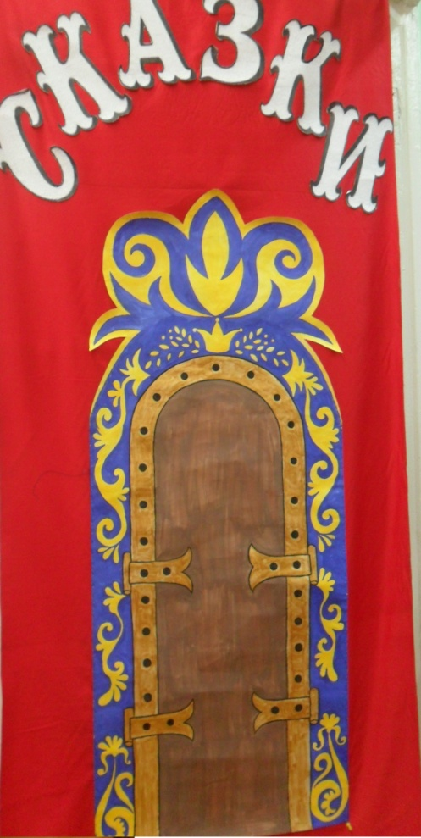
(В раздевалке на шкафчиках ткань с прикрепленными деревьями, грибами)
Марьюшка: Вот, мы и оказались с вами в сказочной стране, а точнее в сказочном лесу. Ау, есть тут кто? (Отзывается леший )
Леший: -Ну, я тут, Леший, а вы кто такие?
Марьюшка: -Мы ребята, ищем волшебную книгу, которую украла Баба-Яга, не поможешь ли ты нам?
Леший: -Трудно вам будет, но я вам помогу
1. Задание «Предметы помощники».
Леший: вспомните, какие волшебные предметы помогают героям в сказках.
Дети: Клубочек, дудочка, гребень, топор, шапка - невидимка, дубинка, скатерть-самобранка, сапоги-скороходы, печка, и т. п.
Леший: Молодцы, знаете предметы-помощники. А какой предмет будет помогать вам в пути, вы узнаете, если отгадаете загадку.
Очень, я похож на мячик,
Только мячик шерстяной.
И любой котёнок любит
Весело играть со мной. (Клубочек).
Леший: Молодцы! Справились с первым заданием. Что ж, получайте первую картинку- подсказку. Она подскажет где или у кого нужно искать следующую картинку.
(Картинка «клубочек» спускается с потолка ).

Марьюшка: Спасибо, но нам нужен настоящий клубочек, который покажет нам дорогу
Леший: А для этого нужно потрудиться и отыскать его на картинке
( с потолка спускается паук и держит в лапках свиток)
2. Задание «Зашумлённая картина».
(Дети рассматривают картину и находят клубочек.)
Леший: Молодцы, нашли клубочек. Какие ещё волшебные предметы здесь спрятались?
Леший:- А вот и настоящий клубочек, сказочный. Получайте
(второй паучок спускает клубочек с картинкой «болото 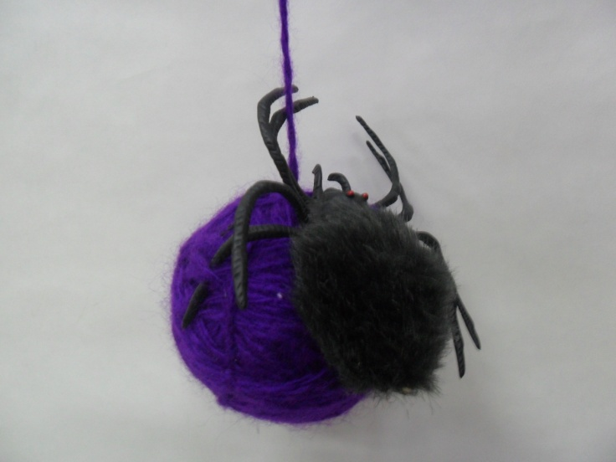
Марьюшка: Спасибо тебе Леший, клубочек, показывай дорогу к болоту.
( Музыка из передачи «В гостях у сказки»,дети идут в зал за клубочком)
Марьюшка: (останавливается в дверях зала):
Отгадайте, кто же нас ждёт.
Летела стрела и попала в болото.
А в этом болоте, поднял её кто-то.
Кто, распростившись с зелёною кожей,
Сделался мигом красивой, пригожей.
Дети: царевна-лягушка
Марьюшка :Чтобы увидеть царевну-лягушку, нам нужно очень постараться. На нашем пути кочки. Нужно через них пройти и ноги не намочить. Встаём друг за другом, идём тихонечко, не толкаем друг друга
(музыка кваканье лягушек, дети друг за другом идут по ребристой дорожке, по«кочкам» и подходят к болоту На ширме изображено болото, внизу сидит царевна – лягушка в лапах у неё свиток)
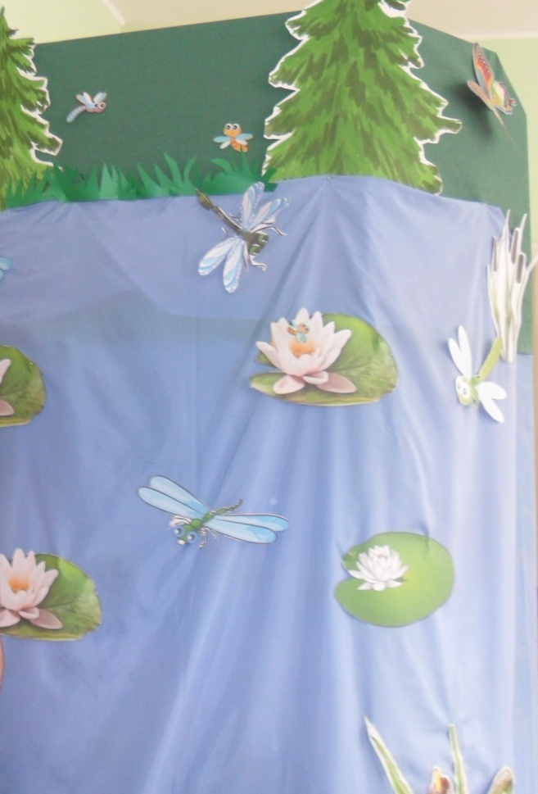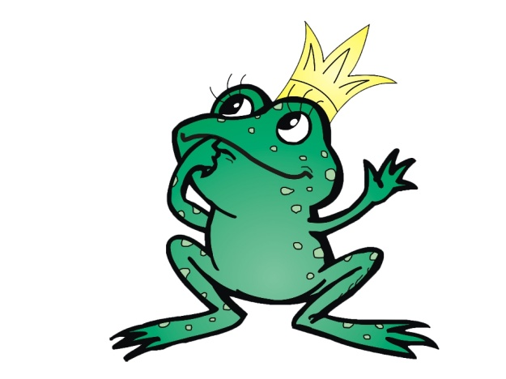
Марьюшка: Вот и сама царевна - лягушка. Трудное испытание приготовила для вас лягушка, но я уверена, что, вы, справитесь.
Давайте, посмотрим, возьмем свиток у лягушки. Если справитесь с заданием, то найдёте следующую подсказку.
(берет свиток у лягушки и читает)
Марьюшка:«Дорогие ребята, Баба-Яга заколдовала сказки и сказочные герои исчезли. Остались только их голоса. Помогите каждому герою вернуться в свою сказку. А, я подскажу, куда идти дальше».
(Дети садятся на пеньки
4. Задание Игра «Угадай-ка».
(Дети садятся на пеньки, звучит запись голосов сказочных героев, смотри в приложении)
Марьюшка :Спасибо Вам ребята, помогли героям вернуться в свою сказку. А лягушка дает нам подсказку-картинку «мальчик».
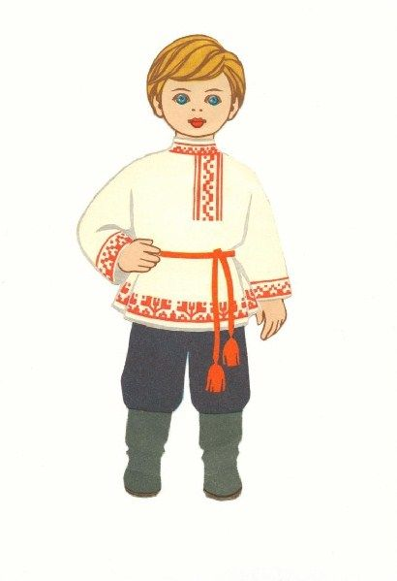
(Над ширмой болота появляется сорока и стрекочет)
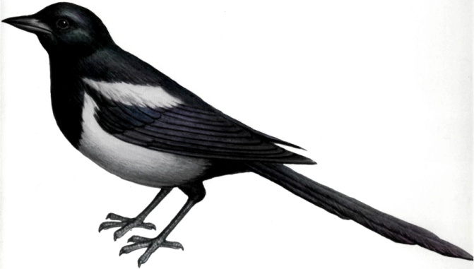
Сорока: Я все знаю, я везде летаю,
я все вижу, я все слышу.
Баба Яга пролетала, мальчишку заколдовала,
под елку положила, сон-дрему напустила,
заклятье потеряла, целый день проискала,
а я свиток прихватила и вам подарила
(берем у сороки свиток)
Марьюшка: Спасибо, сорока! Ребята, мы должны найти мальчика и помочь ему.
(дети ищут по залу мальчика и находят куклу под елкой)
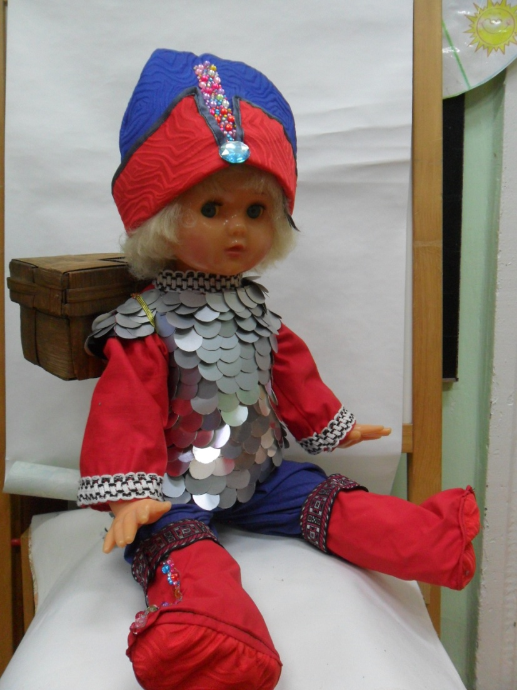
Марьюшка :Опять Баба-Яга постаралась, заколдовала и в куклу превратила , давайте ему поможем. Только как?
(разворачивает свиток и читает)
5.Задание «Чьи это вещи?»
Марьюшка: нужно убирать по одному предмету, отгадывая его по загадкам..
1.Как-то раз в лесу густом
Вырос домик под кустом
Рада мышка-поскребушка
И зеленая лягушка
Рад и побегайчик
Длинноухий зайчик
Ничего, что ростом мал
Меховой домишко-
И кабан туда попал,
И лиса и мишка.
Всем хватило места в нем-
Вот какой чудесный дом.
Дзинь-ля-ля – поет синичка
Это сказка (рукавичка)
Марьюшка: А остались звери жить в этом домике?
Дети: Нет, прибежала собака и отнесла рукавичку хозяину
(Дети снимают рукавичку с куклы.)

2. Чтоб решить задачу нашу,
Призадумайтесь всерьез:
В чем медведь однажды Машу
С пирогами вместе нес? (короб)
(Снимают с куклы короб)
Марьюшка: Как называется эта сказка?
Дети: Маша и медведь. (Снимают с куклы короб)

3.Это чудо в самый раз
Сам носил уже не раз:
Если их наденешь ты,-
Через горы, через броды,
Вмиг умчат тебя они
Эти чудо-скороходы…
Дети: Сапоги-скороходы
Марьюшка: В каких русских народных сказках встречаются сапоги-скороходы?
Дети: Летучий корабль, Кощей Бессмертный
(Снимают с куклы сапоги – скороходы)

4.Рубашку такую не вяжут, не шьют.
Ее из колечек железных плетут.
Дети: Кольчуга
Марьюшка: Кто и из каких сказок мог носить кольчугу?
Дети: Русские богатыри
(снимают с куклы кольчугу)

5. Эта вещь наверное -
Самая волшебная!
Эта шапка не простая,
А чудесная такая:
Все, кто шапку надевали,
Вмиг куда-то исчезали!
Дети: шапка-невидимка.
( снимают шапку)
Марьюшка: В каких сказках встречается шапка - невидимка?
Дети:
Марьюшка: Ребята, посмотрите, что же это за мальчик, как его зовут, из какой же он сказки?
(Марьюшка в волосах находит перышко гусей)
Марьюшка: Кто его мог украсть? Чье это перышко?
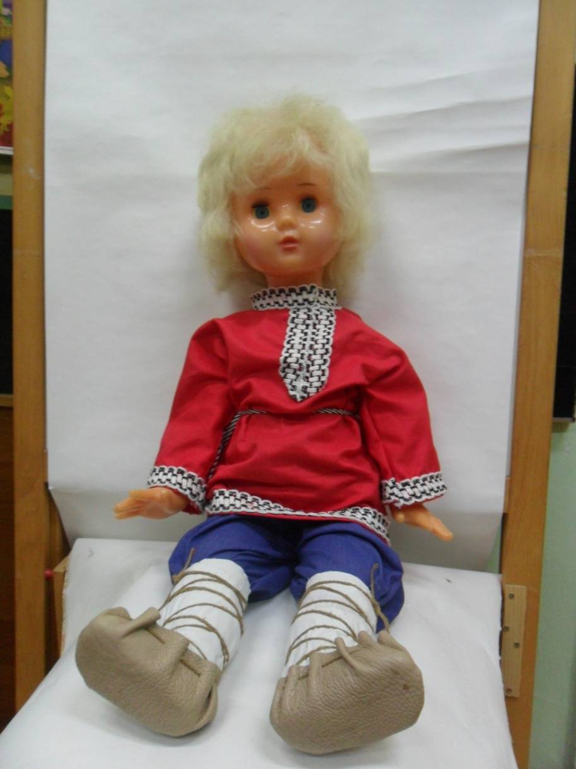
Дети: Гусиное перо, это Гуси-лебеди украли Иванушку.
Марьюшка: Давайте хором позовем его сестренку: Аленушка!
(Дети хором зовут Аленушку, входит девочка в народном костюме, берет куклу)
Аленушка: Пойдем братец, я тебя умою водичкой ключевою.
( заходит за ширму и оттуда выводит мальчика в народном костюме.)
Аленушка и Иванушка: Спасибо вам ребята за помощь! Вот вам следующая подсказка.
(кланяются и дают картинку « яблоко»)

Марьюшка: Вот вам и четвёртая подсказка. Клубочек , показывай нам к яблоне дорогу.
(Дети за Марьюшкой идут по залу и подходят к березе, которую переворачивают).
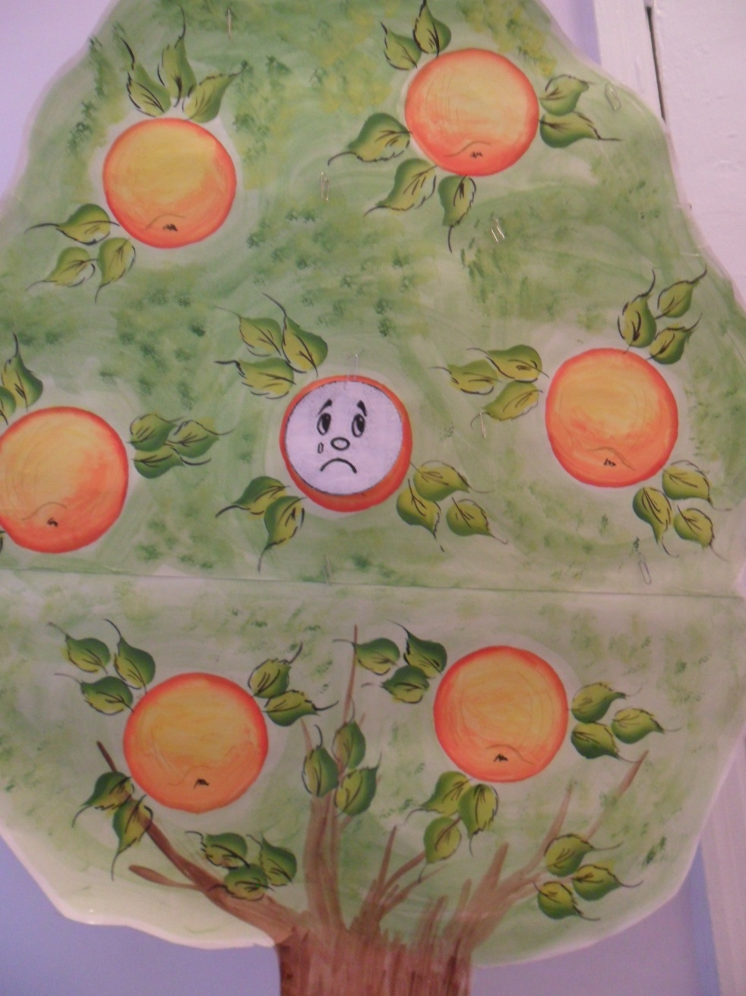
Марьюшка : Яблонька, почему ты такая грустная?
Яблоня: Кощей Бессмертный закопал кувшин под моими корнями , поэтому я болею.
Марьюшка: Мы с ребятами сейчас тебе поможем, кувшин уберем.
(выкапывают кувшин, а в нем в воде плавает яйцо

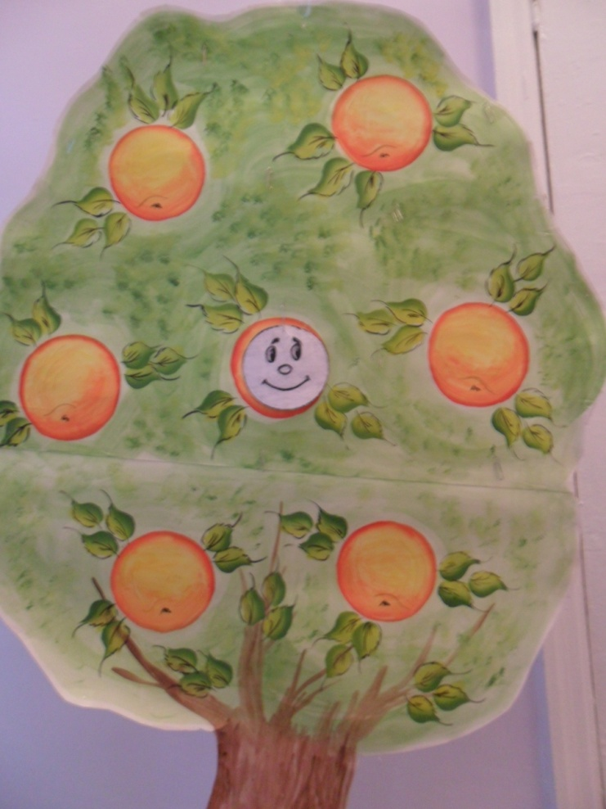
Яблоня: Спасибо вам, ребята, Помогли вы мне
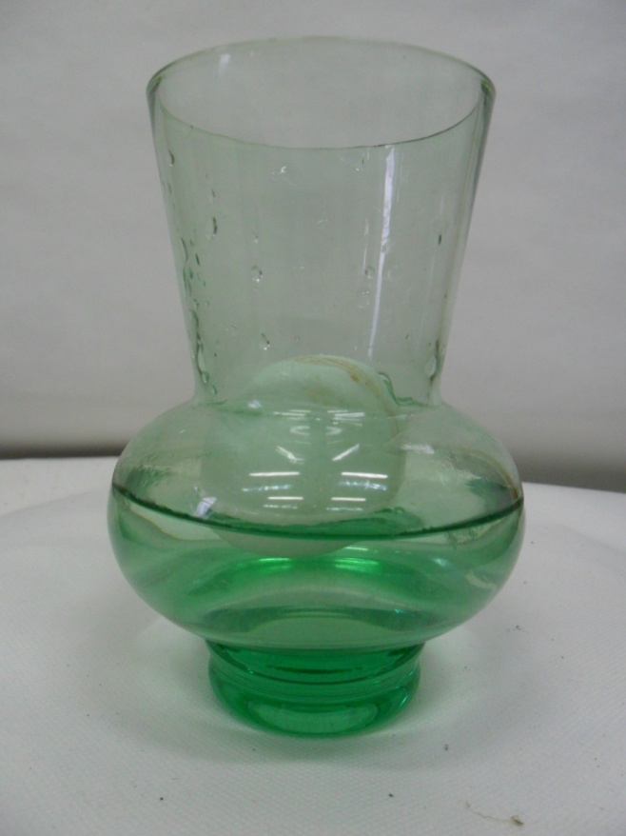
Марьюшка: Ребята, как вы думаете, что это за яйцо?
Дети : Смерть Кощеева.
Марьюшка :А как же нам достать яйцо не переворачивая кувшин?
Дети: набросать в него камни.
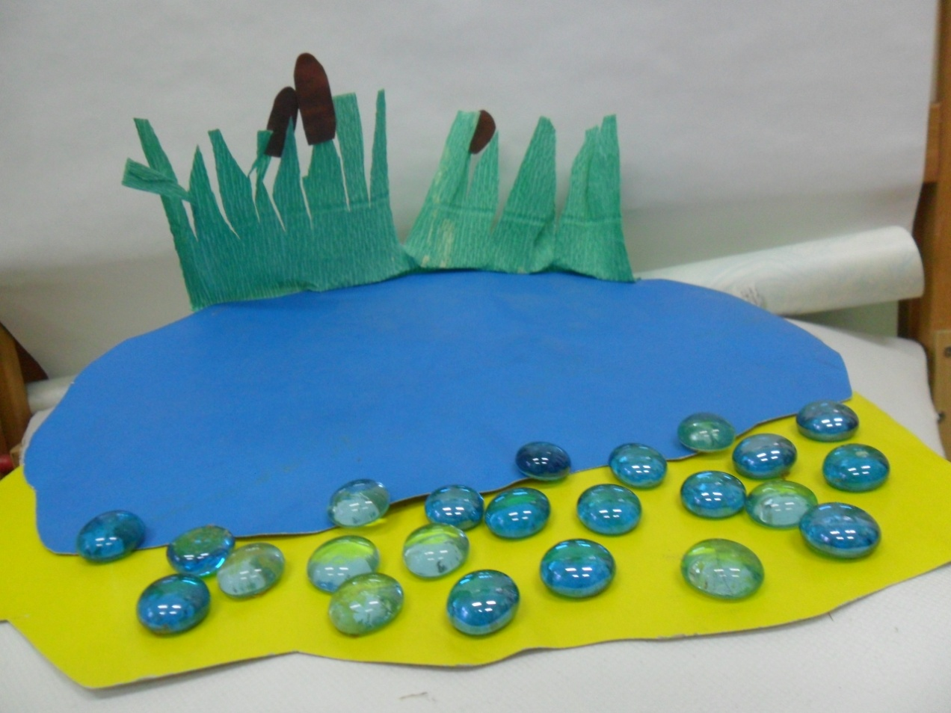
(Дети находят на берегу пруда камни , собирают их и наполняют кувшин и вынимают яйцо)
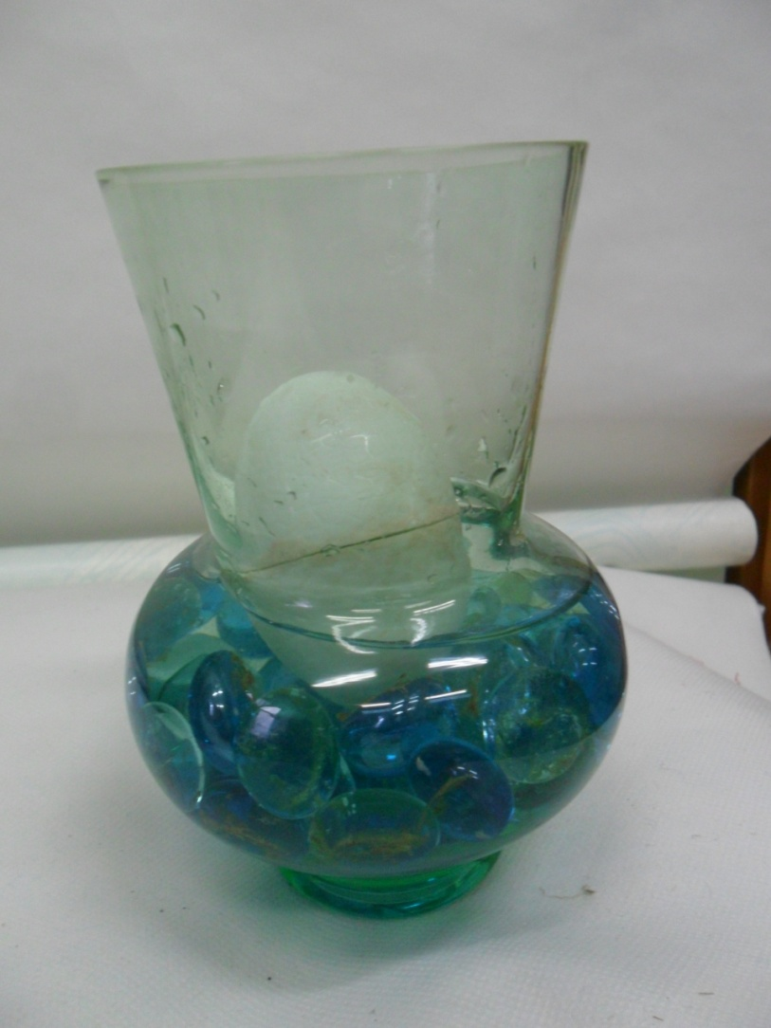
Марьюшка: Давайте возьмем яйцо с собой, в дороге пригодится. А куда же теперь нам идти?
Яблоня: Вы меня от смерти спасли , а я вам помогу.
5. Задание: «Найди необычное яблоко»
Яблоня: Вы меня от смерти спасли , а я вам помогу. Возьмите с собой в дорогу моих наливных яблочек
(трясем яблоню и выпадают красные и 1 зеленое яблоко с карточкой подсказкой: избушка Б.Я.)
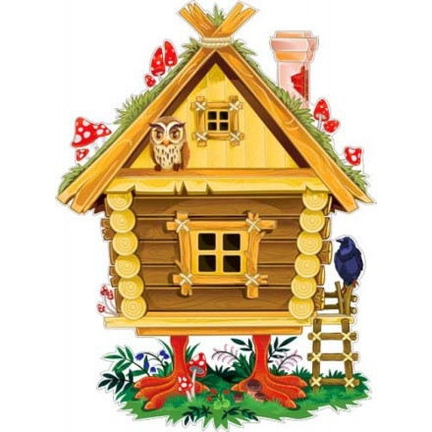
Марьюшка : Вот нам и подсказка , отправляемся к дому Бабы Яги . Показывай клубочек дорогу.
(Дети напрвляются к выходу из зала, а навстречу выходит царевна –Несмеяна , руки в боки)
Царевна-Несмеяна: Куда это вы собрались. А кто меня развеселит? Сейчас папеньке пожалуюсь, он вас накажет.
Марьюшка:А как же нам тебя развеселить?
Царевна-Несмеяна: Ну я не знаю! Можно книжки почитать, сказки рассказать.
(подает сюжетные картинки)
Дидактическая игра «В начале – потом…»
Марьюшка: Мы с ребятами что-нибудь придумаем и тебя развеселим.
( Делимся на 2 команды, каждой команде даются карточки с иллюстрациями из сказок «Снегурочка» и «сестрица Аленушка и братец Иванушка». )
Марьюшка: Вам нужно восстановить последовательность событий в сказке – разложить в правильном порядке и рассказать о том что изображено на картинке.
(Команды раскладывают сюжетные картинки в правильной последовательности и каждая команда рассказывает свою сказку .Смотри в приложении сюжетные картинки)
Царевна-Несмеяна: Вот спасибо, ребята, теперь я сама буду по картинкам сказки читать. До свидания
Марьюшка: До свидания, мы всегда рады помочь.
(Дети идут за клубочком в группу , звучит музыка из передачи «В гостях у сказки», подходят к избушке Бабы-Яги).
Марьюшка: Избушка, избушка, встань к лесу задом ко мне передом
БабаЯга :Ишь чего удумали хулиганы, убирайтесь подобру - поздорову пока целы.
Марьюшка :Баба Яга, так невежливо гостей встречать. Гостя надо накормить, напоить а потом выспрашивать.
БабаЯга: Некогда мне с вами разговаривать, я гостей жду.
Марьюшка: А почему кругом так грязно и неприбрано? Ребята , давайте поможем Бабе Яге навести порядок, может она добрее станет
(дети наводят порядок :расстилают скатерть, расставляют посуду на столе, подметают мусор)
БабаЯга: Ой, спасибо мои дорогие, чем же мне вас отблагодарить?
Марьюшка : Ты, БабаЯга украла волшебную книгу, верни ее нам.
БабаЯга: просто так отдать не могу, а вот если поменяться на что- нибудь , то можно.
Марбюшка :А на смерть Кощея Бессмертного согласна поменяться?
БабаЯга : Давайте скорее, он сегодня ко мне в гости придет, я ему и подарю. Вот ваша волшебная книга. Забирайте. Только сначала потанцуйте со мной танец «Бабка-Ёжка»
( танцуем танец по музыку, смотри в приложении)
(открываем книгу находим конфеты)
Рефлексия
Марьюшка : Вот и закончилось, наше путешествие в Страну Сказок, Чем понравилось путешествие? (ответы детей)
Марьюшка :Как вы думаете, что нам помогло справиться со всеми трудностями в пути? (ответы детей ).
Марьюшка :Верно, наша дружба и знания сказок.
Молодцы, ребята, со всеми заданиями справились, все задачки решили.
Чтобы сказки не обидеть, надо их почаще видеть,
Их читать и рисовать, их любить и в них играть.
Сказки всех отучат злиться, а научат веселиться!
Быть скромнее и добрее, терпеливей и мудрее!
(звучит волшебная музыка из передачи «В гостях у сказки»)
Марьюшка: Спасибо ребята за интересное путешествие Мы с вами обязательно встретимся! А я хочу вам пожелать, чтобы вы всегда радовали друг друга прекрасными и добрыми словами, красивыми поступками. Желаю вам успехов и удачи! А мне пора возвращаться в свою сказку.
(Дети уходят в другую группу через дверь.)

Список литературы:
- Гризик Т.И., Тимощук Л.Е «Развитие речи детей 6 -7 лет» «Просвещение». Росмэн 2007. -86 с;
- О.И.Крупенчук «Научите меня говорить правильно!»(пособие по логопедии для детей и родителей) Издательский дом Литера Санкт-Петербург 2005.-208с
- Развитие речи детей дошкольного возраста. 3-е изд. / Под ред. Ф.А. Сохина. М., 1984.-206 с;
- 4.Русские народные сказки
Список литературы: Литература: Лакоценина Т. П. Волшебный мир знаний. Выпуск 1 и 2. Сказочный алфавит. — Ростов н/Д: Учитель, 2005. Русские народные сказки. — М.: Изд-во Эксмо, 2004.. Стрелкова Л. П. Уроки сказки. — М.: Педагогика, 1989. Фесюкова Л. Б. Креативные задания и схемы для детей 4–7 лет. Творческий центр «Сфера», 2007.
Пожалуйста, не забудьте правильно оформить цитату:
Бабина, Е. В. Квест-игра в старшей группе «Путешествие в тридевятое царство» / Е. В. Бабина, О. В. Харченко, Л. Н. Цаплюк. — Текст : непосредственный // Вопросы дошкольной педагогики. — 2019. — № 8 (25). — С. 49-50. — URL: https://moluch.ru/th/1/archive/140/4362/ (дата обращения: 04.11.2020).

Приложение

